地面站软件修改部分

1. 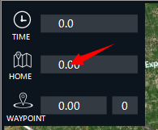

此处数据定义需修改，现在实际为飞行总航程，需修改为与加距离“dest to home”。

1. 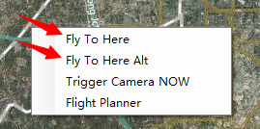

该处点击后需先判断是多旋翼还是固定翼状态，若是多旋翼则出现弹窗后不执行，固定翼则维持原样。

1. 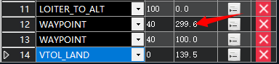

降落航线处盘旋降高后预留的高度较近，需增大为500米

1. 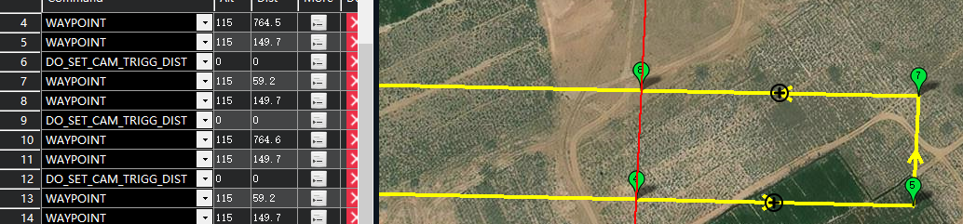

在生成的航测航线内，拍照结束点应该是在上图4号点后面

1. 三角标警告信息内出现“no rc receiver”后现在显示为红色，应该改为显示为黄色标。
2. 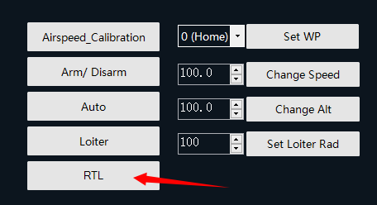
3. 点击此处“RTL”后，飞机前往航线内的“DO_LAND_START”点，此时HUD的模式处会变成“AUTO”，需修改为点击“RTL”后HUD持续显示“RTL”，飞机维持原逻辑执行返航引导降落。
4. 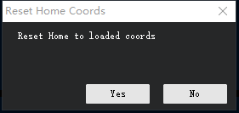

当飞机在空中时若点击“Auto route”生成新的起降航线时，现在地面站会弹出上图弹框，无论我点哪个，home点都会转移到飞机当前位置。需修改为点击“yes”后会重新将home点与飞机重合，若点击“no”，则home点保持不动。

1. 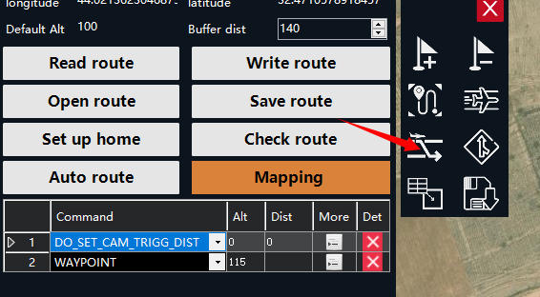

当绘制完航测航线后点击反向图标后航线会出现如上图般紊乱，但再次点击后会恢复为原来的航线，而后第三次点击后航线会反向且不会出现紊乱，麻烦检查一下原因。

1. 当绘制完航测航线后点击生成自动起降航线后，再去点击航线反向图标后会出现以下问题

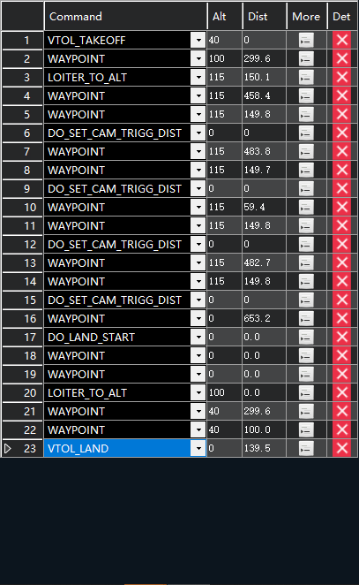 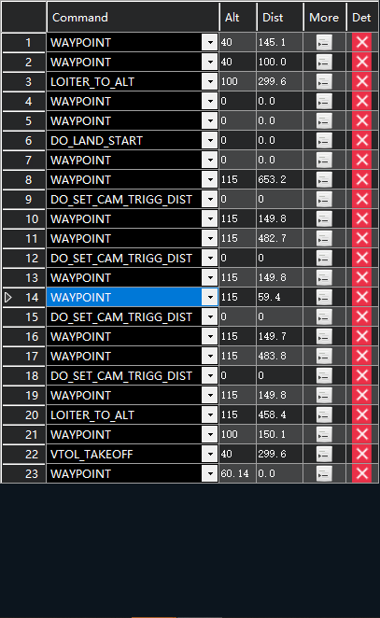

反向逻辑可以模仿多次点击“Auto route”。先删除整条航线的自动起降部分，再将整条航线反向，反向后再出现生成起降航线（反向时需注意拍照命令点是否正常）